## Vežba

**UPOZNAVANJE SA RADOM OSCILOSKOPA**

### *Cilj vežbe: Upoznavanje sa osnovnim funkcijama tipičnog osciloskopa. Poseban akcenat je dat na vrste trigerovanja vremenske baze i osnovna merenja električnih signala.*

Osciloskop je najkorisniji elektronski instrument za testiranje i merenje. Njegova glavna uloga je u »vizualizaciji» naponskog signala tj., «gledanje» signala u funkciji od vremena. Ovaj instrument će te koristiti češće nego bilo koji drugi i zato je veoma važno da studenti nauče njegovo pravilno korišćenje.

Ovde su opisane glavne karakteristike «tipičnog» osciloskopa

### Vertikalni otklon

Većina današnjih osciloskopa ima dva kanala (**channel**) tj., mogućnost simultanog posmatranja dva signala. To je vrlo korisno, jer postoji česta potreba da se vidi veza između signala. Svaki kanal ima kalibrisani pojačavački prekidač koji određuje na ekranu osciloskopa skalu VOLT/PODEOK (**VOLTS/DIVISIONS).** Takođe, postoji i mogućnost kontinualnog pojačanja (**VARIABLE** dugme).

***Upozorenje*** *Voditi računa da je* **VARIABLE** dugme *u »kalibrisanom« položaju* *kada merite napon! To se lako zaboravi! Bolji osciloskopi imaju svetlosni indikator koji upozorava ako je* **VARIABLE** dugme *u nekalibrisanoj poziciji.*

Bitna osobina osciloskopa je da je »dc kuplovan« tj., osciloskop prikazuje celokupni signal – jednosmernu i promenljivu komponentu zajedno. Ako se u određenim slučajevima želi posmatrati mali promenljivi signal koji »jaše« na velikom dc signalu, tada se signal »ac kupluje«. To znači da se ulaz kapacitivno kupluje sa vremenskom konstantom oko 0.1 sekunde. Kao što znate sa predavanja, kapacitivnost je približno kratka veza za ac signal tj., propušta ga dok je za ac signal otvorena veza tj., ne propušta ga. Većina osciloskopa takođe imaju poziciju uzemljenja koji omogućuje utvrđivanje položaja nule na displeju.

Ulazna impedansa je obično visoka (megaom u paraleli sa kapacitinošću od 20pF), kao što treba da ima svaki dobar instrument za merenje napona.

Vertikalni pojačavač sadrži dugme za vertikalnu poziciju signala na displeju **POSITION** i i dugme **INVERT** bar na jednom kanalu koji služi za promenu znaka signala (signal se množi sa ). Takođe u ovu grupu kontrolnih dugmadi spada i **INPUT MODE** prekidač. Njegova uloga je da bira način prikazivanja ulaznog signala. Tako npr., možemo posmatrati signal sa bilo kojeg kanala, njihovu sumu (njihovu razliku kada je jedan kanal inverovan), ili signale sa oba kanala istovremeno. Postoji dva načina da se vide oba kanala: **ALTERNATE**, u kojem u dva sukcesivna traga vremenske baze se naizmenično prikazuju kanali; **CHOPPED** u kojem, u toku jednog »prebrisavanja« vremenske baze, trag prikazuje čas jedan čas drugi signal (tj., »skače« sa jednog na drugi signal veoma brzo (0.1-1MHz). **ALTERNATE** mod je generalno bolji osim u slučaju kada imamo sporopromenljive signale.

### Horizontalni otklon

Signal koji se meri je povezan sa pločama za vertikalni otklon i dodatnom elektronikom tako da, u zavisnosti od trenutne vrednosti signala, tačka gde elektronski snop pogađa ekran se pomera naviše ili naniže. Horizontalni otklon elektronskog snopa se vrši testerastim signalom kojeg nazivamo *vremenska baza* ikoga produkuje unutrašnji generator. Horizontalni otklon je proporcionalan vremenu tj., napon vremenske baze raste linearno u funkciji sa vremenom do neke maksimalne vrednosti, bzo pada na nulu i ponovo se produkuje na isti način (vidi sliku)

U

*t*

#### Slika 4.1 Signal vremenske baze

Slično kao i kod sistema za vertikalni otklon, postoji kalibrisani VREME/PODEOK (**TIME/DIVISION**) prekidač i **VARIABLE** dugme sa istim sistemom za kalibraciju, ali sada po vremenu.

### Načini “okidanje” vremenske baze (triggering)

Da bi “vizualizirali” signal (prikazali na displeju osciloskopa zavisnost signala od vremena), potrebno je sinhronizovati mereni signal sa signalom vremenske baze. Naime, ako signal vremenske baze ne “hvata” mereni signal u istoj tački, svaki put kad startuje signal vremenske baze (podrazumeva se da je mereni signal periodičan), tada bi se dobila “šuma” merenih signala, superponiranih sa samim sobom u raznim vremenima. Jedinica za “okidanje” (trigerska jedinica) omogućuje preko kontrolora **LEVEL** (NIVO) i **SLOPE** (NAGIB) (+ ili -) da se zada tačka na signalu (nivo i nagib) u kom momentu će “okinuti” vremenska baza. Svaki osciloskop ima nekoliko izvora i načina trigerovanja. U **NORMAL** modu vremenska baza okida kada signal dostigne tačku (**LEVEL**) i smer (**SLOPE**) koju smo sami zadali. U praksi se nivo i smer okidanja postavlja na način za dobijanje stabilne slike na displeju. U **AUTO** modu vremenska baza će okidati čak iako merni signal nije prisutan. To je dobro iz dva razloga: u slučaju kada signal koji se meri naglo padne na vrednost koja ne okida vremensku bazu i eksperimentator bi dobio utisak da se signal izgubio u **NORMAL** modu; i kada imamo dosta signala za merenje i eksperimentator ne želi da gubi vreme, svaki put podešavajući nivo okidanja. **SINGLE SWEEP** mod (jedno okidanje) se koristi kada merimo neperiodičan signal. **EXTERNAL** (spoljno okidanje) mod se koristi u slučaju kada imamo “čist” signal (bez šuma) na istoj frekvenciji kao i mereni “prljav” signal (sa mnogo šuma).

1. Povezati izlazni signalnog generatora sa kanalom 1 ulaza osciloskopa. Izabrati sinusni signal generaora sa frekvencijom  i kalibrisati vremesku bazu na  Trigerovanje postaviti u **AUTO** mod. Kada se postavi odgovarajuća osetljivost  za amplitudu signala, na displeju se vidi sinusoida. Notirati da ako se ulaz osciloskopa postavi u “ground” (uzemljenje) položaj, signal je nula ali trag na osciloskopu ostaje. To ne znači da je signal generatora kratko spojen već je uzemljen samo ulaz osciloskopa.
2. Uključiti **NORMAL INTERNAL** mod trigerovanja. Notirati kako se startna tačka signala kreće gore dole kada rotirate dugme nivoa osetljivosti (**LEVEL SENSITIVITY**). Trigerski prekidač mora takođe biti na kanalu 1.
3. Sada sve isto kao u b) , konektuj SYNC izlaz generatora sa ulazom, kanal 2 (ch 2). Sada možete pomoću selektora kanala posmatrati sinusni signal (ch 1), četvrtasti signal (ch2), oba signala u **ALTERNATE** modu (to se može videti uvećavajući brzinu okidanja), njihovu algebarsku sumu (ADD). Ako signal ch 1 vrši trigerovanje, notirati kako se signal ch 2 relativno kreće kada menjate nivo (**LEVEL**) trigerovanja. Ako signal ch 2 vrši trigerovanje (SYNC), nivo trigerovanja pravi samo diskretan skok u vremenu.
4. Konektovati SYNC signal kao **EXTERNAL** triger. Pritisnuti EXT dugme. Sada je sinusni signal na ch 1, prikazan sa konstantnom fazom koja se može porediti sa nekim signalom na ch 2.
5. Trigeruj signal u **LINE** (naizmeničnim signalom mreže) modu. Sada se može proveriti da li je frekvencija signalnog generatora zaista  Takođe se to može upoređivati vizuelno ako se na ch 2, banana vezom poveže obična žica sa slobodnim krajem.

### Sonde osciloskopa

Za velike impedanse ili visoke frekvencije, kombinacija ulazne otpornosti , ulazne kapacitivnosti  i kabal za povezivanje sa svojom parazitnom kapacitivnošću  dovode do neočekivano velikog efekta na ponašanje kola. Zadatak osciloskopske sonde je da redukuje taj negativni efekat. Sama sonda ima impedansu od  , u paraleli sa , i prema tome smanjuje osetljivost deset puta. Više o kolu sonde se može naći u priručniku za sondu.

Konektuj sondom  kalibratorski ulaz. Podesiti mali zavrtanj na sondi dok se na displeju ne dobije perfektan četvrtasti signal. Objasniti šta se zapravo radi ovom procedurom.

Sada, koristeći sondu izmeriti izlazni napon kapacitivnog razdelnika napona prikazanog na slici 4.2. Izmeriti kapacitivnosti sa multimetrom zatim povezati kao razdelnik i izmeriti odnos ulaznog i izlaznog napona koristeći sondu. Raditi na velikim frekvencijama izvora da bi ulazna otpornost sonde imala zanemarljivi efekat. Sada probati bez sonde.

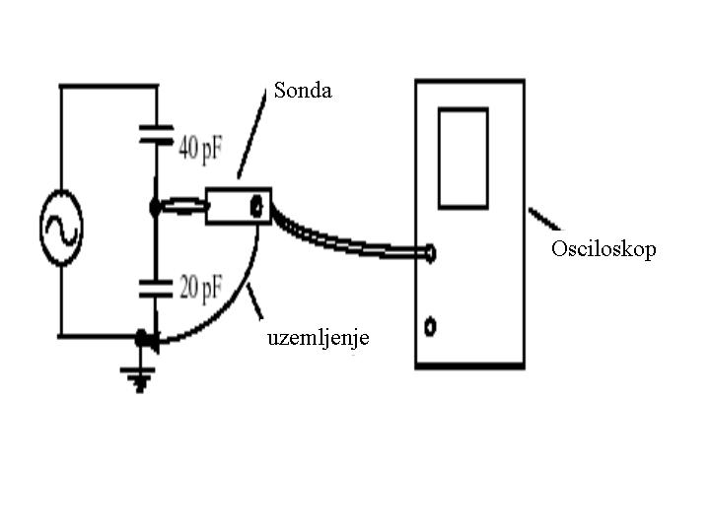

Slika 4.2 Korišćenje osciloskopske sonde